1. 区别：

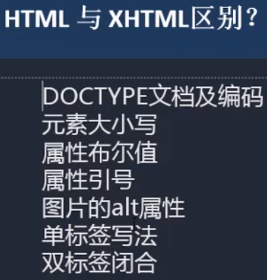

* 1. 头文件的编写不同；
  2. xhtml的元素只能小写
  3. html中属性值默认为真，xhtml中则要写完整：





* 1. html中属性值引号可加可不加（但最好加），xhtml中属性值引号必须加：



* 1. html中图片alt属性不一定要加，xhtml中一定要加：



* 1. xhtml中单标签末尾一定要加入斜线：



* 1. html中双标签可以只写一个开头(但不建议这么做)，xhtml中双标签必须写完整：



